«Игры и игрушки ненецких детей»
Цель: ознакомление детей национальными играми и игрушками ненецких детей
Задачи:
- Развивать мелкую моторику пальцев при работе с бисером и сукном.
- Прививать уважительное отношение к людям, которые живут и трудятся на нашей земле
- Воспитывать в детях аккуратность при изготовлении кукол.
- Воспитывать чувства сплоченности и взаимопомощи.
- Формировать нравственные качества
- Познакомить с играми и видами игрушек ненецких детей.
Форма: познавательная игра
Словарная работа: гуделка, жужжалка «Вывко», кукла «Нгухуко», волчок «Сюрна», головоломка «Хобцоко», гладкие палочки «Нямдко».
Оборудование: игрушки ненецких детей: «Вывко», «Нухуко», «Сюрна», «Хобцоко», «Нямдко»; заготовки деталей на изготовления куклы «Нгухоко»; национальный ненецкий костюм для педагога.
Универсальные учебные действия
Познавательные: формируют познавательную активность, творчество и самостоятельность, использовать алгоритм по изготовлению ненецкой куклы.
Регулятивные: умеют самостоятельно планировать альтернативные пути достижения целей.
Коммуникативные: умеют находить в различных источниках информацию, строить продуктивные взаимодействия и сотрудничество со сверстниками и взрослыми.
Личностные: имеют целостное мировоззрение, соответствующее современному уровню развития науки и общественной практики.
Ход занятия
Воспитатель: Добрый день! Приветствую вас, дорогие ребята, уважаемые гости на нашем занятии. Предлагаю начать с разминки, для того чтобы поприветствовать друг друга и настроиться на работу.
Игра – приветствие «Улыбка»
(Играть можно парами или стоя в круге)
Ты – мой друг, и я – твой друг,
(Ладонь направляется на друга, потом к себе)
Как прекрасен мир вокруг!
(Развели руки в стороны)
Мы друг другу улыбнёмся,
(Улыбаемся друг другу)
Дружно за руки возьмёмся!
(Берёмся за руки)
Поздороваемся!
Давайте, друзья, поздороваемся!
(Идём по кругу, держась за руки)
И скажем друг другу «Привет!»

Воспитатель: наше занятие начнём загадки. Я вам загадаю загадки, а вы должны разгадать.

Лежу, забившись в уголок,
Пока сидишь ты с книгою,
Когда кончится же урок,
И я с тобою поиграю (игра)

Это детская площадка.
Мячик здесь, ведро, лопатка.
И мальчишки, и девчушки
Принесли с собой... (игрушки)

Отгадав загадку, я думаю, вы сами можете сформулировать тему сегодняшнего занятия (ответы детей). Правильно, тема сегодняшнего занятия «Игры и игрушки ненецких детей». Цель занятия познакомиться с играми и игрушками коренных народов Севера, в которые играли их предки.
Воспитатель. Ребята, а как вы думаете, какие задачи перед нами поставлены?
-Узнать…. (какие бывают игры)
- Познакомиться …. (с правилами игры)
- Научиться … (сшить Нгухуко)

Ребята, в конце нашего занятия каждый будет оценивать свою работу:
Зелёный смайлик – занятие понравилось, трудностей при выполнений заданий не возникло
Жёлтый смайлик – возникли некоторые затруднения
Красный смайлик – занятие показалось сложным.

Разминка

- Как называется столица Ямало-Ненецкого автономного округа?
- Какие рыбы обитают на Севере?
- Перечисли известных тебе животных, которые обитают на территории ЯНАО?
- Весной в наш округ слетаются множество птиц. Какие из них тебе известны?
- Какие растения можно встретить на территории нашего округа?
- С помощью какого животного передвигаются по тундре народы Севера? Как называется основное транспортное средство?
- Коренные жители имеют традиционное жилье. Как оно называется? Из чего состоит?
- Какие реки округа тебе известны?
- Какие предметы национальной одежды народов Севера вам известны?
- Какие игры и игрушки народов Севера вы знаете?

Воспитатель: Ребята, а где мы можем найти информацию, что означает слово «игрушка»? (ответы воспитанников: словарь, интернет)
2 человека ищут в ненецко-русском словаре
2 – в интернет - ресурсах
Потом знакомят остальных с найденной информацией.

Воспитатель. Уходя корнями вглубь веков, игрушка вводила ребёнка в мир взрослых, готовила к самостоятельному труду, хранила и передавала накопленный опыт от старшего поколения к младшему. Ребёнок не только играл в игрушки, набирая жизненный опыт, но и стремился повторить, сделать игрушку самостоятельно. Это побуждало его к труду, творчеству - одно из главных достоинств самодельной игрушки. Коренные народы Севера делали своим детям не затейливые игрушки. Ведь в тундре не было магазинов, и негде их было купить. Почти все игрушки и игры были связаны с занятиями родителей.
-Как вы думаете, чем занимались родители? (Ответы детей)- охотой, оленеводством, рыболовством, женщины шили одежду, обустраивали жилище.
Перед вами лежат игрушки. Это детские игрушки предков коренных народов Севера. Сегодня мы познакомимся с наиболее распространенными игрушками ненцев. И научу вас сшить для куклы «Нгухуко». Хотите научиться? (Ответы детей).

Про первую игрушку нам расскажет Влада – это куколка Нгухуко. Голова сделана из утиного клювика. Пол куклы определялся по одежде, кроме этого - по наличию кос и украшений, которые изготавливались из полосок сукна, бисера, мелких пуговиц и цепочек. Куклы, изображающие женщин, украшались серьгами и нашейными украшениями из ниток бисера.
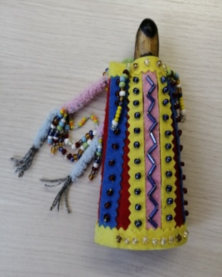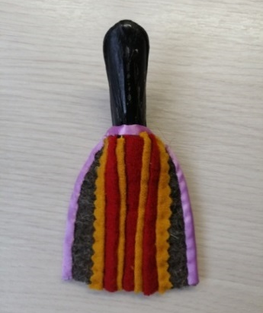
Первая кукла - это девочка, потому, что она в ягушке, расшитой узором из бисера и у неё есть косы. Вторая кукла - это мальчик. У этой куколки более скромная одежда, без бисера и нет косичек.
Воспитатель: Молодец! Головы кукол делаются из клювов водоплавающих птиц, т.к. считается, что перелетные птицы ежегодно улетают к Богу Нуму на небо и являются чистыми и невинными. Ненецкие куклы не имеют лица. У ненцев считается, что если игрушка с глазами останется без присмотра, то в неё может вселиться злой дух и навредить ребёнку, который играет с ней.
А вот, когда на улице непогода, сильный буран, идёт дождь или снег, ненецкие ребятишки играют в чуме с игрушкой, которая называется жужжалка или гуделка, а по - ненецки «Вывко».
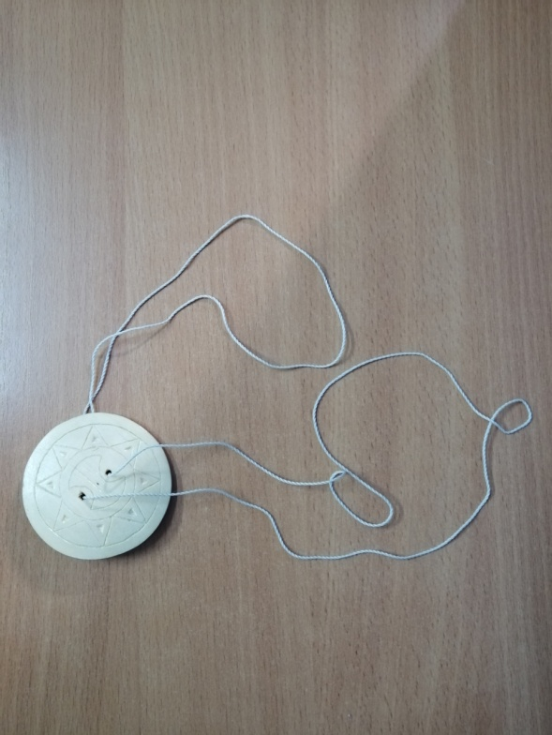
Про вторую игрушку нам расскажет Костя. Игра заключается в том, что концы ниток одеваются на пальцы и игрушка взмахом руки закручивается и издает определенный звук. Звук похож на завывание ветра. Ребята, послушайте, как в тундре завывает ветер.
- У ненцев есть такое поверье: с помощью «Вывко» в жаркую погоду, в безветрие просить ветер, чтобы он пришел в стойбище и принес с собой прохладу.
Воспитатель. В свободное от работы время ненцы охотно уделяют различным настольным играм. От русских ими были заимствованы шашки, шахматы, карты. Как шахматные доски, так и фигурки многие ненцы мастерят сами из дерева или кости. Интересно, что у ненецких шахмат особый вид. Ненцы придают фигуркам облик человечков, чумов, шаманов и духов, хотя правила игры остаются такими же, как и везде.
- Самодельными головоломками любят заниматься не только дети, но и взрослые.
Третья игрушка - это головоломка «Хобцоко» состоит из плоской деревянной дощечки с тремя отверстиями, через которые протянут тоненький кожаный ремешочек. На этом ремешочке висят два колечка, выточенных из рога оленя. Задача этой головоломки заключается в том, чтобы перекинуть кольцо с одной петли на другую, ко второму кольцу, не развязывая узелков на концах шнурка. Затем снова разъединить кольца.
- Похожие головоломки есть у всех народов мира. Они не только увлекательны, но и хорошо помогают тренировать внимание, ум, воображение и развивают ловкость пальцев.
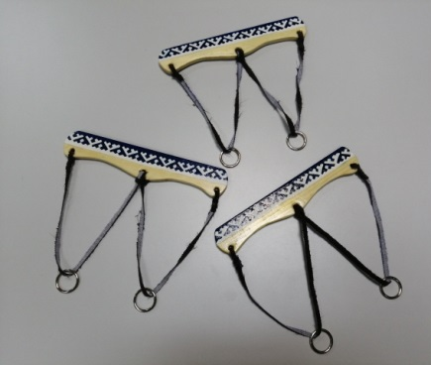
Воспитатель. А вот следующая игрушка - гладкие палочки, по-ненецки «Нямдко». Длиной они в 10-15 сантиметров, а толщиной в карандаш. Их горстью брали в ладонь и невысоко подкидывали. Они должны были упасть на тыльную сторону кисти; затем опять подбросить, и палочки должны были упасть на ладонь. Эта игра развивает и физически укрепляет пальцы, развивает зрение и ловкость рук.
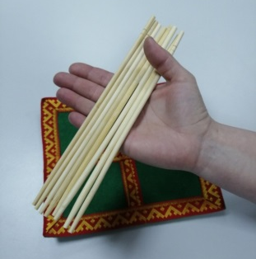
Воспитатель. Волчок - очень распространённая игрушка во всём мире, а по-ненецки её называют «Сюрна», переводится как «вращающийся». Эту игрушку делали из круглых деталей сломанных механизмов часов или из дерева. Вращаясь, «Сюрна» постоянно крутится по кругу. А круг у всех народов во все времена круг имеет одинаковое значение – это изображение солнца, символ сил, которые несут жизнь и положительную энергию. Но волчок – это не просто игрушка, а оберег, который помогает ребенку, вырасти здоровым человеком.
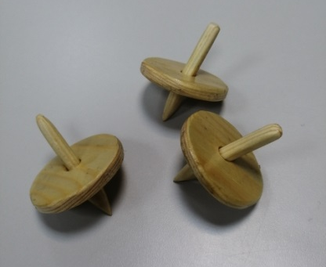
Физкультминутка (Северный олень)
Целый лес на голове - руки над головой скрещены, показываем рога.
В январе и в сентябре – вместе с «рогами», делаем небольшие наклоны.
Стройный северный олень - в стороны. Ходьба в произвольном направлении.
Ходит в тундре целый день – с высоким подниманием ног.

Воспитатель. Девочек с детства приучали к мысли, что она будущая хозяйка, хранительница домашнего очага, будущая мать. У нее целое кукольное хозяйство: она одевает, кормит, ходит в гости со своими куклами к подруге. Куклы всегда были рядом с девочками, словно настоящие члены семьи. Кукол бережно хранили, впоследствии повзрослев, девушка могла передать свое кукольное хозяйство младшей сестре или своей дочери.

Презентация про Северные игрушки.

Практическая работа
Воспитатель: Ребята, вы самостоятельно можете приступить сшить для куклы «Нгухуко», для этого у вас на столе приготовлены:
- ножницы
- иголки
- кусочек ткани из сукна разного цвета
- бисеры, стеклярусы
- клей
При работе вы не должны забывать о технике безопасности. Давайте вспомним, как мы с вами должны пользоваться ножницами, иголкой, клеем.
Техника безопасности
- Хранить иглы и булавки следует воткнутыми в специальные игольницы, с вдетыми нитками для более легкого обнаружения в случае потери.
- Нельзя втыкать иголки и булавки в одежду, мебель, брать их в рот.
- До и после работы пересчитывать иголки и булавки.
- Передавать ножницы следует кольцами вперед, держа их за сомкнутые лезвия.
- По окончании работы необходимо убрать свое рабочее место.

Воспитатель. При выполнении работы по изготовлению ненецкой куклы мы будем использовать технологические карты (приложение А).

(Звучит ненецкая музыка)
Воспитанники выполняют практическую работу:
- заготавливают детали для туловища;
- собирают и украшают ягушки;
- изготавливают косы;
- соединяют готовые изделия с головой куклы.

Рефлексия
- Ребята, что нового вы сегодня узнали на занятии? (Ответы детей).
- Как называются ненецкая куколка? «Нгухуко»).
- С помощью, какой игрушки ненцы зазывают ветер? (С помощью жужжалки, гуделки
«Вывко»).
- А как называются по-ненецки гладкие палочки? («Нямдко»).
- Как называют ненецкую головоломку? («Хобцоко»).
- Кто запомнил, как называется игрушка волчок? («Сюрна»)

Ребята, вы сейчас поднимите те смайлики, которые вам понравились.
Зелёный смайлик – занятие понравилось, при выполнении заданий трудностей не возникло
Жёлтый смайлик – возникли некоторые затруднения
Красный смайлик – занятие показалось сложным.

Использованная литература
- 1.Малыгина А.А. Куклы народов Сибири (по коллекциям МАЭ). Материальная и духовная культура народов Сибири. Ленинград «Наука», 1988.
2. Няруй В. Н., Сэрпиво Т. Л. Ненцы. Уроки предков. Т: Изд-во ИПОС СО РАН, 2007.

3. Хомич Л. В. Ненцы. М: Дрофа, 2003 г.

